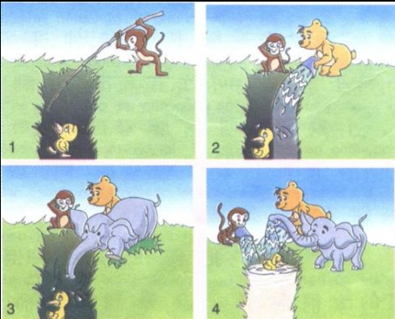

范文1
一个阳光灿烂的早上，小象、小熊和小猴在森林里玩耍。 忽然听到有小动物喊救命的声音。
它们沿着呼叫声走过去一看，原来是小鸭子掉到一个大坑里了。它们马上想办法，小猴拿来一根长木棍，可是小鸭子没有手，怎么也拉不上来。
小熊拿来一个小桶，它想把坑里注满水，这样小鸭子就可以浮上来了。于是它把小桶装满水倒到坑里，但是桶太小，走了好几回都没装满坑。
小象说：“让我们一起来倒水吧！”只见它用鼻子用力地吸了一口水，往坑里喷，小猴也拿来小桶倒水，它们三个一起往坑里倒水，不一会儿坑就注满了水，小鸭子游上来，得救了。
小鸭子说：“谢谢你们帮助我。”它们仨说：“不用谢，人多计谋广，团结力量大。

范文二
有一天，天气晴朗、风和日丽，小鸭子在森林里玩，一不小心掉进了一个深深的坑里，于是，它拼命向上跳，可还是跳不出来，急得它大声喊：“救命啊！救命啊！”忽然，小猴子听到小鸭子的叫声，就赶快找来一根长长的竹竿伸进坑里救小鸭子，可是小鸭子使劲儿往上跳怎么也够不着竹竿，怎么办呢？同心协力X
大象伯伯正好从这儿路过，小猴急忙说：“大象伯伯，大象伯伯，您能不能帮我把小鸭子救上来？”大象伯伯说：“可以。”大象伯伯归到了地上，把长长的鼻子伸进深深的坑里面。小鸭子拍着翅膀也够不着，把小猴子和大象伯伯在上面急得团团转。
这时，小熊也来了，说：“我想到了一个好办法。”说着，拿起一个水桶在小河边提水，小猴子也拿起水桶在小河边提水，大象伯伯也用鼻子吸小河里边的水，它们三个来来往往，坑里的水越来越多了。
小鸭子渐渐地浮了上来，终于得救了，它感激地说：“谢谢你们！”三个好朋友说：“不客气！”

范文三
一个阳光灿烂的早上，小象、小熊和小猴在森林里玩耍。 忽然听到有小动物喊救命的声音。
它们沿着呼叫声走过去一看，原来是小鸭子掉到一个大坑里了。它们马上想办法，小猴拿来一根长木棍，可是小鸭子没有手，怎么也拉不上来。
小熊拿来一个小桶，它想把坑里注满水，这样小鸭子就可以浮上来了。于是它把小桶装满水倒到坑里，但是桶太小，走了好几回都没装满坑。
小象说：“让我们一起来倒水吧！”只见它用鼻子用力地吸了一口水，往坑里喷，小猴也拿来小桶倒水，它们三个一起往坑里倒水，不一会儿坑就注满了水，小鸭子游上来，得救了。
小鸭子说：“谢谢你们帮助我。”它们仨说：“不用谢，人多计谋广，团结力量大。”

